兵伐古道

原创罗马主义[灼识新维度](javascript:void(0);)

**灼识新维度**

微信号gh_4c12eeda5979

功能介绍不一样的视角，不一样维度，带来全新观点，全新认知升级

2020-10-30[原文](https://mp.weixin.qq.com/s?__biz=MzU0Mjc2OTkzNQ==&mid=2247487663&idx=1&sn=a4d188d99fa48f4e13931e6c2ec89099&chksm=fb14c6cfcc634fd987bfacc5ecaf2804e76019a4acc33f5b2fe5c2d4758ae4edd62b68e6f617&scene=27#wechat_redirect&cpage=40)

收录于话题

#晚清沧海事

75个

**兵伐古道**

晚清沧海事上卷36

**作者|罗马主义**

1871年，普法战争终于尘埃落定，拿破仑三世被俘，法国割让阿尔萨斯，洛林给德国，赔偿50亿法郎。

不久之后，巴黎爆发了世界上第一次无产阶级起义，巴黎公社成立了。

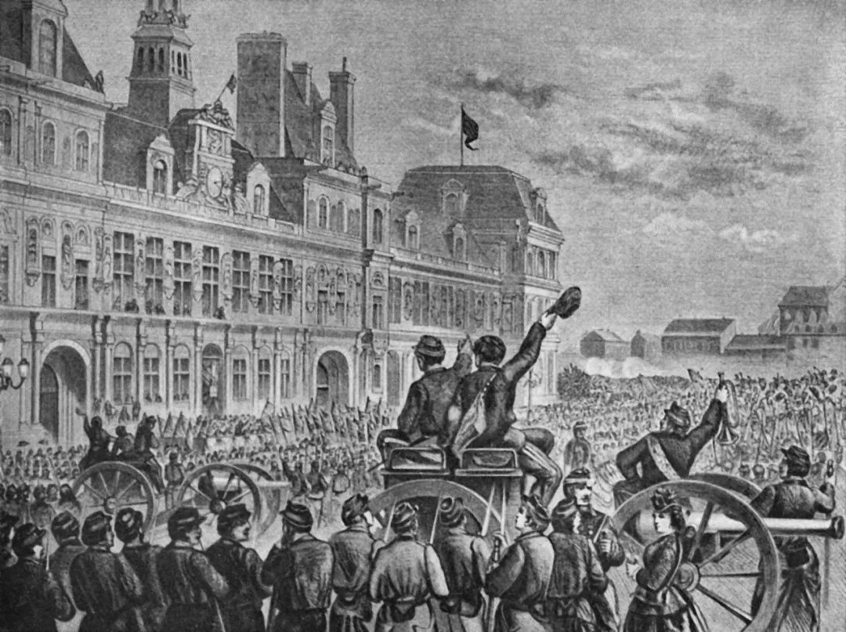

新成立的德国，在颁布的刑法条例中，第175条明确规定，同性恋是一种罪行，其他欧洲国家也纷纷仿效，从此开始了近百年对同性恋的迫害。

不久之后，中日通商章程在天津签订，日本人当时也是土包子，对于国际关系，啥也不知道，结果中国意外获得了领事裁判权，也就是中国人在日本犯罪，由中国人自己审理。

这一年的10月24日，数百名美国白人围攻了洛杉矶的唐人街，抢劫并屠杀了那里的中国人，17个成年男人，一个不到十岁的小孩，被当众射杀或者活活的吊死。

最初裁定八个人有罪，但是一年以后，加利福尼亚最高法院作出终审判决，宣布所有的杀人者一律被无罪释放，从此以后，针对中国华工的种族屠杀，就在美国越演越烈……

天津教案，负责赔礼道歉的崇厚，在法国等了很久以后，终于见到了刚刚消灭了巴黎公社的新任法国总统梯也尔，他现在一头都是包，根本没有心思管远在天边的事，只是随便应付了一句，对崇厚说：“我们要的不是人头，而是要遵守条约。”

这一年晚一些的时候，一群日本精英，决定出门去看一看，世界到底长的是什么样的，这就是著名的岩仓使团。

不过有趣的是，他们在世界上转了一圈以后，发现德国是他们学习的对象，军国主义是他们的发展方向。

这和中国人很不同，大部分当时的中国精英，都喜欢美国，包括曾国藩，李鸿章还有恭亲王，以及后来的其他中国精英，比如孙中山之类，都对美国的思想很痴迷，很少有人喜欢欧洲的，这一点很耐人寻味。

顺便说一句，中国第一次派大使访问其他国家的时候，是在三年前，由美国驻华公使蒲安臣，全权代表大清帝国和其他国家建立外交关系……

时间已经到了晚秋，西北大地上的洮河水，也涨得很高，浮桥被冲得一摇一摇的，清军重新开始渡河，但是领头的居然是一头牛拉的辎重车。

这是怎么回事呢？原来徐文秀，王德榜，杨世俊吵了半天，最后想出了一个办法，别说谁先谁后了，一个人过一个营，轮流过。

于是三个人抽签，而杨世俊竟然抽了个头筹，他可以先过一个营，徐文秀心里老大的不乐意，于是就故意说，先过去的杨芳桂的人还没走完，他的辎重车过了杨世俊才能过。

而杨世俊得了便宜，也就卖个乖，没有表示异议。为了恶心下杨世俊，出出心中的闷气，徐文秀故意让人从杨芳桂的辎重队里，选了一台装得满满的，两只牛拉的辎重车，慢吞吞的在前面走。

这牛车吱吱渣渣的被拉上了浮桥，走出去还不到一半，用来绑木排浮箱的绳子，一下子全断了，牛车瞬间就落到了水里，浮桥也断成了几节，被水冲走。

早上最早过河的杨芳桂，先是看见河对面，王德榜和杨世俊的部队都赶到，接着又看见徐文秀和他们两个站在桥头吵架。

他猜得到他们在吵什么，他不想去趟这个浑水，于是就搬了个板凳，坐在桥这边晒太阳。

终于等到那边吵完了，重新列队，准备开始过河，于是他搭眼一望，但是接下来的事，让他大吃一惊。

“咦！”怎么会是一辆拉辎重的牛车走在最前头，就在他正在为了这件怪事抠脑袋的时候，桥断了。

他看着河里的断桥，目瞪口呆，还没有想明白这是怎么回事的时候，突然听到背后响起了隆隆的马蹄声，就好像山洪暴发。

回头一看，漫天尘土，遮天蔽日，不知道从哪里突然冒出来了上万名骑兵，以排山倒海之势向他们冲来。

他和先过来的这几百名士兵，看到这情景，全都吓傻了。

接着他看见边上的士兵，会游泳的，丢下枪就往河里跳，拼命的向回游，不会游泳的，就开始撒丫子的沿着河岸向两边跑。

他急忙大声的吆喝士兵，结阵！结阵！可是士兵们都像没头的苍蝇一样，到处乱串，根本就没有人听他的指挥，接着他就感到自己被战马冲倒，无数的马蹄从他身上踏过……

看到这个情况，让马占鳌感到很懊恼，精心布置的计划，居然被一个意外打断，而且只消灭了对方200多人，赶下河淹死了百把人，但是还是有一部分水性好的湘军，约莫有几十人，居然冒着冰冷刺骨的河水，游过了波涛汹涌的洮河，跑了。

虽然是一场大胜仗，而且开局就打死了对方一个总兵，但是并没有达到马占鳌的目的，也暴露了自己的实力，以后再给对方下套就不那么容易了，所以马占鳌很不开心，感觉运气太背。

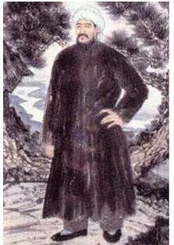

马占鳌

马占鳌命令人把总兵的尸体收好，用最好的棺材盛上带走，然后他留下了一部分人，监视着河对面的清军动向，自己带领主力后退到三甲集镇，重新去想办法了。

左宗棠的疟疾终于好一点了，不再发烧和昏迷，又恢复了精神，然后他回想了一下这段时间做过的决定。

他立刻发现，不好，在病中，由于头脑不清楚，他接连出了好几个昏招，其中一个让他惊出了一身冷汗，进攻河州的部队，他居然没有安排一个前敌总指挥。

而且他发现，生病期间，他做出的判断绝对就是错误的，他根本不应该派出这几只不靠谱的军队，去攻打河州。

可是现在后悔已经来不及了，他必须立刻做出补救，派人去统领前线的这几支军队。

他看了看手头能用的人，忽然发现，居然无将可用。

刘锦棠还在路上，金顺，张曜，雷正绾，都在甘肃东部剿匪，清理交通线，宋庆还在陕西神木，黄鼎正在生病，能打的全都没有空。

这可如何是好？左宗棠把手下的人一遍又一遍的理过，忽然想起来，他在病中接到了曾国荃的一个推荐信，求他重新启用，原来的陕西按察使陈湜。

左宗棠发现，目前手头只有这个人可用，他的官衔比这些人都高，而且也是久经战阵，攻打过太平天国，也参加过围困天京的战役的湘军老将。

但是问题是，这个人有时候让人不太放心，上次左宗棠命令他防守黄河，阻止捻军张宗禹的偷渡时，他居然连黄河要结冰这样的大事，都没有调查清楚，或者是忘了向左宗棠汇报，也没有派人在结冰地段驻守，最后导致张宗禹逃出了陕西，所以左宗棠一怒之下，罢了他的官。

但是除了这一次失误，此人也没有在犯过其他什么错，而且还立过不少的战功，对于这样的一个老湘军将领，左宗棠也不能因为一次失误，就不再给他机会，更何况，现在似乎只有他是唯一合适的人选，可以担任前敌总指挥。

水平低点和没有前敌总指挥相比，后者更是要命的，如果群龙无首，政出多门，很有可能会导致全军覆没，所以左宗棠当机立断，命令陈湜立刻带领五营湘军，从固原出发，赶赴河州，担任总指挥。

命令下达以后，左宗棠觉得还是有点不放心，他又命令宋庆马上离开神木，向金积堡进军，驻守金积堡的董福祥，立刻停止整休，马上集结，开赴河州前线，利用熟悉当地风土人情的特点，协助陈湜。

……

马占鳌闷闷不乐的带着主力，离开了康家崖的战场，前往三甲集镇布防，走了没多远，他就看到对面来了一大队骑兵，为首的二个人，好面熟的样子，凑近一看，原来居然是白彦虎和郝明堂。

马占鳌和马千龄对视一眼，内心差点崩溃，一日之内竟然连触了两个霉头。

这俩人费尽心机，机关算尽，才把这些瘟神送走，怎么他们又回来了？！

原来，他们是闵殿臣请回来的。闵殿臣也是河州地区的一个重要人物，他是南乡的阿訇，势力也很大。

最初河州地区的回民准备叛乱的时候，考虑的两个领导人选，一个是马占鳌，另一个就是闵殿臣。

闵殿臣这个人比较极端，做事比较偏激，和新教的关系不明不白，所以老教的其他阿訇们对他不太放心，最后选择了老成持重的马占鳌。

和马占鳌不同的是，闵殿臣是真的相信他们能推翻清政府的统治，建立伊斯兰国的。所以他对那些在圣战中三心二意，随时想劈腿的投降派，是坚决要白刀子进，红刀子出的。

他和马占鳌的矛盾由来已久，最初拿下河州时，他就发现是马占鳌放跑了清廷官员，不愿对汉人搞大屠杀，这时他就已经看明白，马占鳌这家伙，纯粹就是一个投机分子，革命意志不坚定，随时都在给自己留后路。

后来闵殿臣和白彦虎屠杀随教汉人，马占鳌又跳出来阻挠，理由是别把事做绝！

不把事做绝，怎么建立伊斯兰国？马占鳌说这话，显然就挑明了他就是一个投降派。

当时闵殿臣就想宰了马占鳌，他连夜带着一帮极端派，围住了孤身在外的马占鳌，准备收了他的小命。

就在危急时刻，幸好当时有其他阿訇和马占鳌同行，出面劝说，而且马占鳌的手下听到了风声，很快就赶到了现场，他才没有得逞。

但是经过这件事以后，马占鳌被迫一度不再担任叛军首领，赋闲在家。

到了1868年，由于穆图善在担任代理陕甘总督期间，曾经派傅先宗攻下了临洮县，也就是狄道，摆出了一副似乎要进攻河州的样子。

这让河州的穆斯林叛军感到了压力，由于形势危急，在众人的再三请求下，他又再次出山。

但是穆图善当时只是做做样子，目的在于打通粮道，并不是真心围剿，所以危机很快就过去了。

但是闵殿臣对他复出这件事，心里一直耿耿于怀，他觉得马占鳌和水浒里的宋江就是一个人，随时都在准备投降，让这样的人带领河州的穆斯林，建立伊斯兰国，那是没指望了。

所以，一直以来，他就很留意马占鳌的一举一动，随时都想撕下他的假面具。

最近，他发现马占鳌和众所周知的投降派马千龄打得火热，突然搞了一个推荐马桂源成为未来哈里发的活动，这事味道太怪，闵殿臣一闻，就知道这俩人居心不良。

虽然推荐最高领导这事，闵殿臣是没有什么意见，可是接下来马千龄劝马桂源把陕西穆斯林调到西宁附近，加强防务，这就引起了他的警惕。

明明河州才是前线，人越多越好，而马千龄自废武功，马占鳌居然也举双手赞同，他俩安的什么心？

马桂源那个年轻人没心眼，可是闵殿臣这个老家伙心思雪亮。

想投降？没门！

于是闵殿臣私下给马桂源写了封信，也不说其它的，只是指出，要想加强西宁的防务，首先就要加强河州的防务，因为河州是西宁的门户，教主大人高瞻远瞩，一定能看明白这样做的必要性。

马桂源这人非常好忽悠，谁给他戴高帽子，谁最后一个和他说话，他就听谁的。

既然你们都说我高瞻远瞩，那我当然应该立刻派兵，前往河州咯。

所以白彦虎和郝明堂，带着几万陕西穆斯林和撒拉族援兵，又来到了河州。

而马占鳌和马千龄两个人看到他俩时，顿时就傻眼了，郁闷到了极点，但是却不能表现出来，打落了的牙齿，只能往肚里吞。

所以这两人脸上还是要挤出最灿烂的笑容，眼里一定是热泪盈眶，外加以最热情的方式，上前握手拥抱，嘴上还要不停的说着欢迎欢迎，虽然心里默默的，把他们的祖宗18代都问候了一遍。

现在情况又变得很不妙，死硬派的人数又超过了投降派，再加上战场上也出了意外，他俩只有暂时先忍着，另外找机会了。

……

河这边，徐文秀，王德榜和杨世俊三个人，在看见了河对面突然就冒出了上万名骑兵，瞬间就冲到了渡口边，一边震天的呐喊，一边疯狂的屠杀着几百名湘军士兵，那一刻，他们也是惊得目瞪口呆。

等他们回过神儿来，命令士兵架好大炮，准备轰击对岸时，一切就已经结束了，一万多名骑兵，全都不见了，就和来时一样的鬼魅。

岸边只有横七竖八躺着的尸体，河水里的血迹还没有散去，大地已经不再震动，除了呼呼的北风声，再也没有任何声响，就好像什么都没有发生过一样。

三个人都感到脊背发凉，头皮发麻，浑身上下都被冷汗湿透，有一种死里逃生的感觉，也不知是该喜还是该悲。

他们还不知道，是马占鳌在浮桥上动了手脚，只以为是自己运气好，牛车压断了浮桥，不然他们三个人的下场，也只能呵呵了。

一看前方是要打硬仗，三个人谁也不说要先渡河了，你推我，我推你，互相观望，在河边磨蹭了五六天。

傅先宗也从狄道，就是今天的临洮县赶到了，听说了这个事，又看到这三个人都不动，他也不想先动，大家就一起在康家崖附近磨蹭，直到陈湜赶到，有人提口袋了，全军这才运转正常，但是已经耽误了十来天。

……

马占鳌一看形势有变，立刻改变了策略，在对白彦虎的到来表示万分感激，并对他们的战斗力高度称赞以后，随即请他们留在三甲集镇，同时负责防守康家崖渡口。

而他自己则带着手下的人离开战场，决心回去当包工头，带领本地民工，在太子寺搞工程。

他要在太子寺挖几道壕沟，每条壕沟宽十米，深六米，而且要和周围连成一片，让清军插翅也飞不过去。

为什么要在太子寺修壕沟呢？因为我们看看地图就知道。从康家崖渡过洮河，进入三甲集镇再到太子寺，整个通路就是一个山间的谷地。

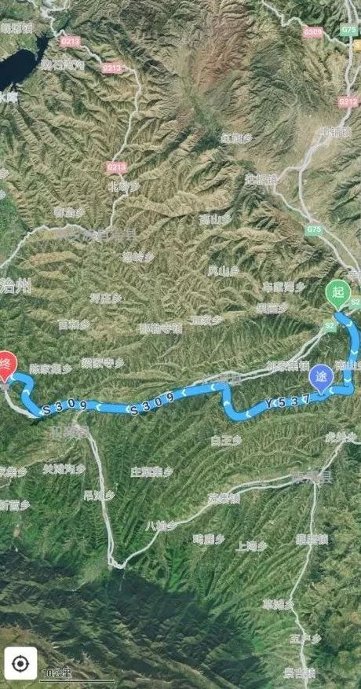

如果我们把它比成一个大口袋，太子寺就是袋底，三甲集镇就是袋口，所以只要扎牢袋底，再找个地方封住出口，谁进来谁倒霉。

不过马占鳌心里，其实还打着另外一个算盘，因为康家崖渡口一战，一击不中，暴露了实力，后面清军肯定会加倍的小心谨慎，接下来肯定都是硬仗了。

所以，既然白彦虎和闵殿臣他们来了，不如顺水推舟，让他们先打头阵，当一下炮灰，他可以保存实力，借机观察一下清军的实力，再想法子。

当然，马千龄这几天也没闲着，他虽然打仗不行，可是擅长聊天。

他的任务就是到处和大家吹吹牛，主要的内容就是，首先大肆吹嘘一下康家崖之战，强调马占鳌是如何的用兵如神，如何的能打，把他抬得高高的，成为大家心目中的偶像，同时也要让大家一定要心里有数，知道只有跟着马占鳌走，未来才有出路。

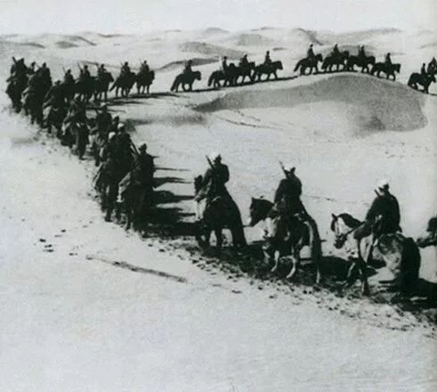

其次就是，再来讨论一下白彦虎他们这帮人，为什么会逃到了河州，而不是死守金积堡，独独让马化龙一个人去送死，这样的人，到底靠不靠得住？

特别是，之前听说清军来了，他们就跑到西宁去了，如今听说马占鳌打赢了，又赶紧从西宁跑来河州，所以到底是来蹭油水的呢？还是来帮忙的，大家可要多留点心。

马千龄还特别提醒大家注意，如果他们守不住康家崖渡口，那就说明他们不是来真心帮我们的，纯粹是来骗饭吃的。

为什么呢？你看咱们这帮人，没怎么打过仗，都守住了康家崖渡口，消灭了对方几百人，而且还干掉了对方一个总兵，说明这事并不难。

如果他们那帮人，装备比咱们好，战斗经验又比咱们丰富，反而守不住康家崖的话，又或者坚守的时间很短的话，都说明他们心不诚。

这事只要一发生，还说明了一件事，那就是南乡的阿訇闵殿臣，肯定是一个二货，一天到晚就只会喊口号，智商和地板一样高，不然他找的人怎么都不灵呢？所以咱们可得聪明点，多长一个心眼，千万别跟错了人。

舌头和刀枪，有时候是难分高下的……

陈湜虽然不是什么名将，但是也是久经战阵的，他对眼前这个情况，该怎么解决，还是有办法的，毕竟他也是一个专业人员。

根据战场上的情况，和周围的地形特点，他迅速作出了部署。

首先，他让徐文秀和杨世俊在渡口边架好大炮，准备轰击对岸的防守阵地，负责火力支援，同时派人制作木排，小船和羊皮筏子，做出一副要强渡的样子，吸引敌人注意。

其次，他暗地里却让傅先宗和王德榜带领一小部分精锐部队，昼夜兼程，出其不意，绕道河下游30公里左右的临洮县秘密渡河，然后再沿河北上，偷袭守卫康家崖渡口的穆斯林叛军。

然后，等到侧翼偷袭的部队赶到时，他指挥全军发动总攻，两面夹击，强渡洮河，夺取对面滩头阵地，然后再守住桥头堡，稳定下来以后，再重建浮桥，全军过河，进攻三甲集镇。

上次马占鳌偷袭得手，那全靠清军的大意，外加没有统一指挥，而现在白彦虎，郝明堂和闵殿臣，想要守住渡口，那就要真刀真枪的和对方干了。

虽然这几个人也很卖力，可是却不是陈湜的对手，毕竟陈湜也是老江湖了，对付他们几个，还是绰绰有余的。

白彦虎他们看见河对面的清军，摆出一副要强渡的架势，就信以为真，把主力全都摆在沿河一线，等待着清军半渡的时候，全力攻击。

但是清军只是虚晃一招，这边虽然隔三差五的，开炮轰击一下穆斯林叛军，通知一下对方自己的存在，然后又时不时的，经常把小船划到河中间，摆出一副要抢滩登陆的架势，但是一遇炮火就迅速的退了回去，只是虚晃一招，吸引他们几个人的注意力而已。

几天以后，傅先宗和王德榜的部队，秘密渡过了洮河，然后迅速沿河而上，突然出现在白彦虎他们的侧翼，打了他们一个措手不及。

而河这边的清军，一看穿插的部队赶到，立刻开始了真正的猛攻。

前几天稀稀拉拉的炮火，那都是逗白彦虎他们玩的，当傅先宗和王德榜出现在河对岸，突袭防守的穆斯林的时候，河这边的火炮，开始了真正的全力轰击。

铺天盖地的炮弹，把渡口边的堡垒全部轰垮，开花弹把防守的人一波一波的打倒，同时士兵们开始登上小船，木排和羊皮筏子，全力划向河对岸。

虽然傅先宗和王德榜率领的迂回部队，都是轻装，人数也不多，但是全是精选过的士兵，配的都是最好的洋枪，因此火力极猛，再加上出其不意，一下子就把穆斯林叛军打得大乱。

而河这边的炮火又异常猛烈，压制住了穆斯林叛军，让他们无法全力射击河里的小船，士兵迅速登岸，发动了冲锋。

在两侧清军的猛烈夹击之下，守卫渡口的穆斯林叛军顾此失彼，损失惨重，关键时刻，白彦虎又率先逃跑，于是全体顿时乱作一团，丢下了上千具尸体，抱头鼠窜，逃向了三甲集镇。

清军这次占领桥头堡以后，不再大意，立刻开始深挖战壕，高筑堡垒，巩固滩头阵地，防止敌人骑兵的冲击。

站稳了脚跟以后，清军才开始打桩修浮桥，由于汲取了上次的教训，这次每一件材料都被仔细检查过，浮桥修的是又稳又坚固。

一切都安排的井井有条，万无一失以后，大队的清军，这才鱼贯而过，全军旌旗招展，队列整齐，指挥有序，直扑三甲集镇。

虽然三甲集镇也有数万名穆斯林叛军守卫，他们躲在寨墙后面，试图拼死抵抗，但是这里四周是一片开阔地，寨墙又不厚，非常适合清军发挥火力优势，密集的炮火，轰的多处寨墙垮塌，城上的穆斯林叛军，被打的鬼哭狼嚎，几次徒劳的骑兵冲锋，全都被暴风骤雨般的枪弹横扫。

丢了康家崖渡口以后，闵殿臣感觉自己守不住三甲集镇，无奈只得派人向马占鳌求援，虽然两人素来不和，但是毕竟到了危机关头，马占鳌也只能抛弃前嫌，带领一队骑兵，连夜从太子寺赶往前线。

但是一到了三甲集镇，领教了清军凶猛的火力以后，不由得让他也倒抽了一口冷气，他知道在这种地形上，抵抗纯属无意义的送死，于是一天以后，他命令全部穆斯林叛军，立刻放弃三甲集镇，退往山区。

陈湜初战告捷，拿下了三甲集镇以后，就把这里定为了指挥部，然后命令傅先宗作为先锋兼前敌总指挥，杨世俊居中，徐文秀做后援，王德榜守卫临洮县，负责后勤支援。

于是，傅先宗率领六个提督，12个总兵，2万多人，全军气势汹汹，浩浩荡荡的直奔太子寺，开始了平定河州之战。

河州地区，就是今天的甘肃临夏回族自治区一带，是古代丝绸之路的要道。

这条古道从临洮过洮河，经三岔河、虎狼关、党川堡、新路坡，过大豁岘，经牛康家、十里墩、石坡梁，到嵻㟍城（今广河县城）；从嵻㟍城过夏水（广通河），经大夏古城，进入赵家沟，过红豁岘，经梁家寺、百豁岘（百和）、路盘到古枹罕（临夏市），这一带就是河州地区。

再从古枹罕北行，经北塬、银川，一路到安集，从炳灵寺附近的凤林渡过黄河，然后翻越漫天岭、王台、川城、马营，进入青海民和，直抵西宁。

另一路到大河家，从临津渡过黄河，经官亭、古鄯驿、民和，至西宁。从西宁再继续前行，一路走唐蕃古道，翻越日月山、倒淌河，去西藏、印度；一路经大通，翻越达坂山，出扁都口，到张掖。再经河西走廊、新疆去中亚西亚。

这条古道在秦汉时称为“狄枹古道”，是张骞开辟，是丝绸之路南线，不过说句实话，这条道路是非常的难走的，我们放了几个图片，大家可以看一看。

傅先忠带领的清军，很快就发现，河州的穆斯林叛军不好打，首先是地形险峻，这里进逼太子寺的路并不多，大部分都要翻山越岭，导致他们无法携带重炮前进，被迫把它们全都留在了三甲集镇。

其次是运粮困难，由于山路险峻，这里只能用牲口驮着粮食，从临洮出发，沿着山道，特别是必须经过新路坡才能送到前线，很容易被对方截断。

还有，这里的穆斯林和其他地方的也不一样，其他地方的穆斯林，本质上都是农民，一辈子都是背朝黄土面朝天，老实巴交的，从来没有耍枪使棒过，突然参加了叛军造反，实际上不过是聚在一起的羔羊而已。

可是河州这里的穆斯林就不一样了，由于地处山区，他们大部分都是猎户，个个都是神枪手，即使是种地的农民和畜牧户，为了防备野兽，也都备有枪支。

而且由于打猎的需要，这里的人对枪支的精度要求很高，所以大部分都是精准的燧发线膛枪，而且由于需求旺盛，所以有很多人从事枪支的制造，拥有大量的手工作坊，不但产量巨大，而且技艺精湛。

由于有大量的人拥有这门手艺，所以一直延续到建国以后，这里依然是西北地区黑枪的主要生产来源地，这种能力，一直到本世纪初，才被政府在打击黑枪的专项运动中，彻底摧毁。

而傅先宗所率领的清军，使用的不过也是前膛装的1853式线膛枪，唯一的区别就是他们用的火帽，不是燧发，射速更高一点，所以如果都是使用轻武器，他们并不比穆斯林占什么优势。

而装备了后膛枪的王德榜和陈湜的总共十营部队，却不敢进入山区，因为他们的弹药全靠进口，都是从上海千里迢迢运来的，存量不多。

攻城拔寨的时候，或者主力对决的时候，都是一战定胜负，这个缺点不严重，但是一旦到了山区，部队分成小股小股的，对付游击作战，面临永远也打不完的仗，子弹消耗太大，一旦后勤供应跟不上，到时候神枪也变成了烧火棍，那就叫天天不灵，叫地地不应了。

所以只有用老式洋枪的部队敢进入山区，因为到了这个时候，恩菲尔德一八五三式步枪，清朝已经可以自己生产弹药，供应充足，基本没有后顾之忧。

因此反而是装备了先进武器的湘军，只能五营留在了三甲集镇，五营留在了临洮县，起不了作用。

这样一来，清军由于没有了大炮和后膛枪的火力优势，进入山区以后，仗立刻就变得很难打，从三甲集镇到太子寺，虽然只有短短的六十来公里，但是激战了几个月，清军也从来没有真正的完全打通过。

总是刚把前面的敌人打跑，后面又出现了敌人，把后面的敌人打跑，前面又出现了敌人，山区里面，敌人太好隐蔽，很难抓到全歼敌人的机会。

而且粮道也一天都没有顺畅过，士兵总是吃了上顿没下顿，围绕着交通要道的新路坡，大豁峪，双方反反复复的争夺，粮道断了又通，通了又断，双方就这么耗着，时间很快就到了1872年。

……

马占鳌再和清军交手，开始变得输多赢少，他发现，湘军打仗一点都不含糊，面对面的硬碰硬，穆斯林是尝不到一点甜头的，而他们已经算是穆斯林里最能打的了，所以，他越来越感到前途堪忧。

而且还有一个巨大的危机阴影，正在不断的笼罩他，吞噬他，那就是粮仓里，日益见底的粮食，他们这里可是穷乡僻壤，本来就不富裕，和平时期，也只是勉强能满足温饱而已。

如今打仗的消耗更是巨大的，平常能吃一年的粮食，打仗最多几个月就耗没了，他们可没有多的余粮，来供他们这么挥霍。

更不要提清军沿路进攻，还抢走了很多牲畜财产，毁掉了众多房屋田园，就算打赢了，这样大的损失也是弥补不了的，所以，他越来越觉得要早点投降。

可是目前战场上的这种局势，继续这样拖下去，一方面，他没有机会，给自己求得一个好的投降条件，另一方面，他也是耗不过清军的，战败只是时间而已。

毕竟清军是有国家财力支持的，而他们只能靠自己，如果到春耕之前，他还不能取得决定性的胜利，精壮劳力不能投入生产的话，那么随之而来的饥荒，就会要了他们的命，他们的下场就和马化龙一模一样。

这年的2月，马占鳌知道，不能再拖下去了，他必须孤注一掷，集中优势力量，要么彻底切断清军的粮道，要么争取合围一支清军，全歼他们，完全扭转战场上的这种胶着势态。

他从各地邀约援军，包括撒拉族在内，聚集了几万人，准备全力猛攻党川铺和新路坡一带清军的补给线，寻机吃掉清军一部，扭转战场形势。

但是陈湜也不是吃素的，他也知道，新路坡一线，是一条生命线，所以派杨世俊聚集重兵，早就驻扎在附近，拼了命也的保住这条运输线的畅通。

2月1号，马占鳌命令太子寺阿訇马万有，趁着夜色，在党川铺，清军的交通线上筑起了两个堡垒。

2月2号，提督杨世俊就发现了穆斯林叛军的活动，立刻率领重兵赶到，攻下了这两座堡垒，然后留下偏将李占椿和何建威两人防守，自己继续追击逃离的穆斯林。

但是这是马占鳌的诱敌之计，结果他前脚刚走，上万穆斯林又后脚杀到，李占椿战死，何建威重伤，两座堡垒得而复失，粮道又被切断。

2月3号，杨世俊率兵回援，结果全军被围，好在他沉着应战，虽然数万穆斯林猛攻了他一个上午，但他坚守战线不出，虽然损失不小，但是阵脚未乱，一方面他伺机发动了反冲锋，一方面也紧急派人向陈湜求援

2月4号，清军张仲春赶来增援，试图在包围圈撕开一个缺口，杨世俊也借机全军出击，双方激战一天，一个山头一个山头的争夺，一方拼命突围，一方全力防守。

战斗异常残酷，杨世俊身负两伤，总兵张得志、游击陈有祥、董金城、都司洪明泰、守备韩凤鸣、主薄杨兴藻等人阵亡，依然没有撕开包围圈。

当然，穆斯林方面也损失惨重，撒拉族大头目马乡老，米一麻、马兆元等多人被击毙。

2月6日，马占鳌又调来援军，再次发动全面进攻，企图全歼杨世俊，但是激战了一天，虽然双方损失惨重，清军都司王照益和把总陈佩麟当场战死，但是马占鳌依然没有吃掉清军。

2月7日，陈湜派来的援军，由徐文秀带领，紧急从三甲集赶到，傅先宗也奉命从太子寺方向杀回，从背后攻击穆斯林军防线。

由于腹背受敌，马占鳌全线崩溃，杨世俊也趁机从内线发动反击，杀的穆斯林军丢盔卸甲，尸横遍野，终于彻底打通了交通线。

……

仗打到目前，虽然异常的艰苦，但是陈湜和傅先宗的表现，也算是中规中距，左宗棠还是满意的。

而且他现在也知道了，河州的穆斯林不好对付，战斗力远远强过宁夏的穆斯林。

虽然目前依然处于僵持状态，但他也没有更好的办法，只能这样了，因为他无法派更多的兵力进入山区，后勤补给不允许，狭窄的山路，决定了粮食的最大运输量，无法喂饱更多的人。

但是左宗棠并不着急，因为他知道，只要破坏了春耕，到了夏季，穆斯林的口粮吃完，也只能投降，所以时间是站在他这一方。

他现在的主要注意力，还是集中在金积堡之战的后期处理上，除了安置投降的穆斯林以外，大量被打散了的穆斯林，在甘肃四处流窜，也是一个让人头痛的问题，他的主力部队，被分散在很广泛的一个区域里，围剿这些流寇，他要随时的去协调他们。

左宗棠确实有不着急的理由，但是马占鳌可沉不住气了，仗是在他们家里打的，打碎的都是他们的瓶瓶罐罐，现在已经2月了，离春耕的时间不远了，留给他们的时间也不多了。

可是眼前他精心组织了一场围攻，最终却以惨败告终，看来简单的和清军硬碰硬的打，他们是没有机会的，那该怎么办呢？

马占鳌带着马海晏，马千龄和一群垂头丧气的穆斯林败兵，在呼啸的北风中，瑟瑟发抖，缓缓前行。

他们中很多人都挂了彩，不少人的父子兄弟，死在了刚刚发生的战斗中，一个个都心情沉重，正在退向太子寺。

一路上看到众人都很沉闷，马千龄为了缓和一下气氛，就指着一条被冻住的小溪说：“你看这天冷的，冰都冻的和钢一样硬，子弹打上去都会弹开。”

众人瞥了一眼小溪，但是没人有心思接他的话，又默默的向前走了一会儿，突然马海晏对马占鳌说：“我想到了一个办法……”

**欲知后事如何，请听下回分解，如果觉得本文可读，请分享到朋友圈，谢谢大家。**

-End-